Návod sestavení nezkráceného celo leptu vozu Da / D 1:120 TT

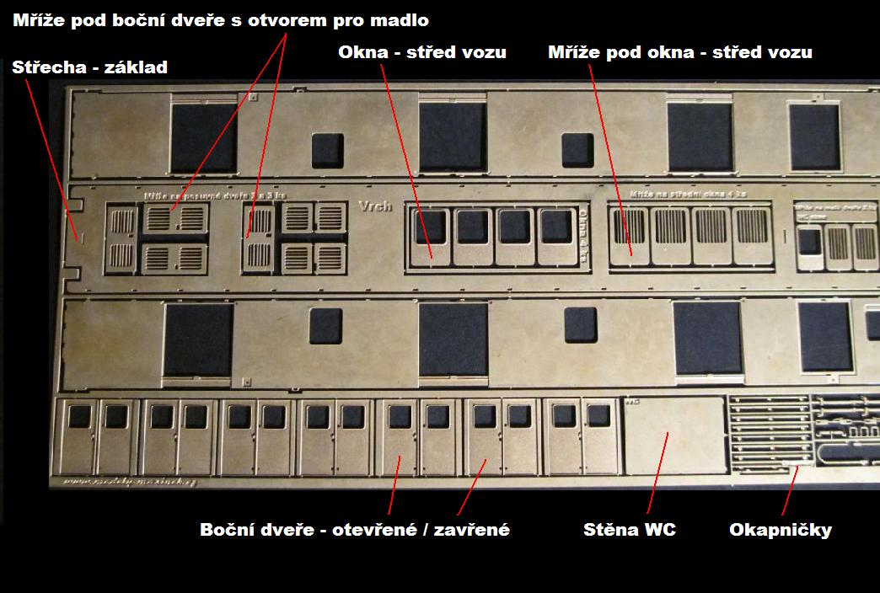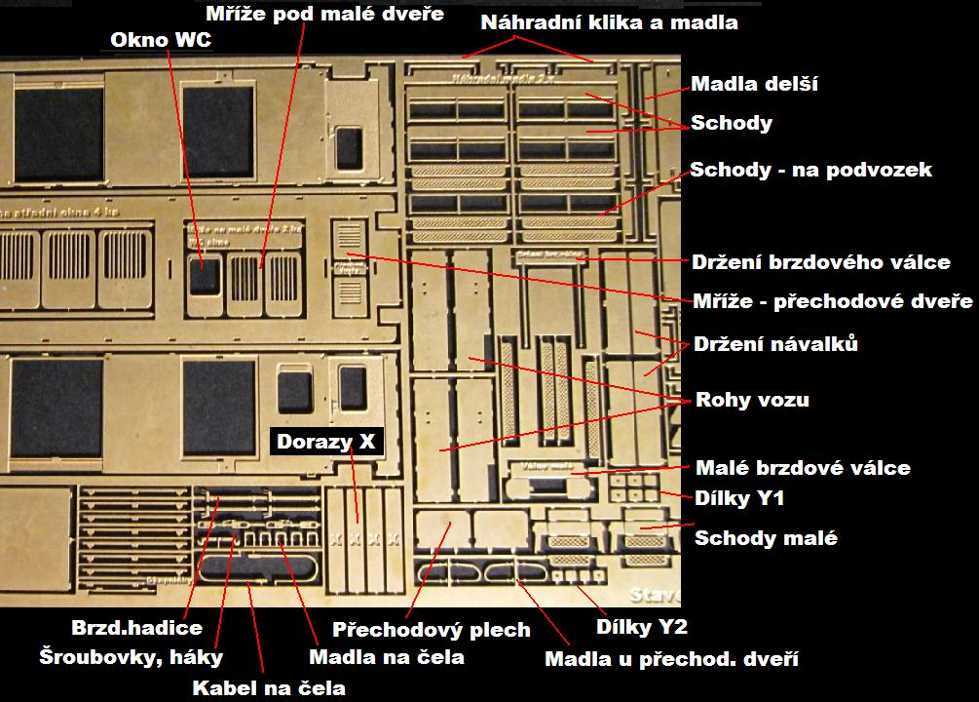
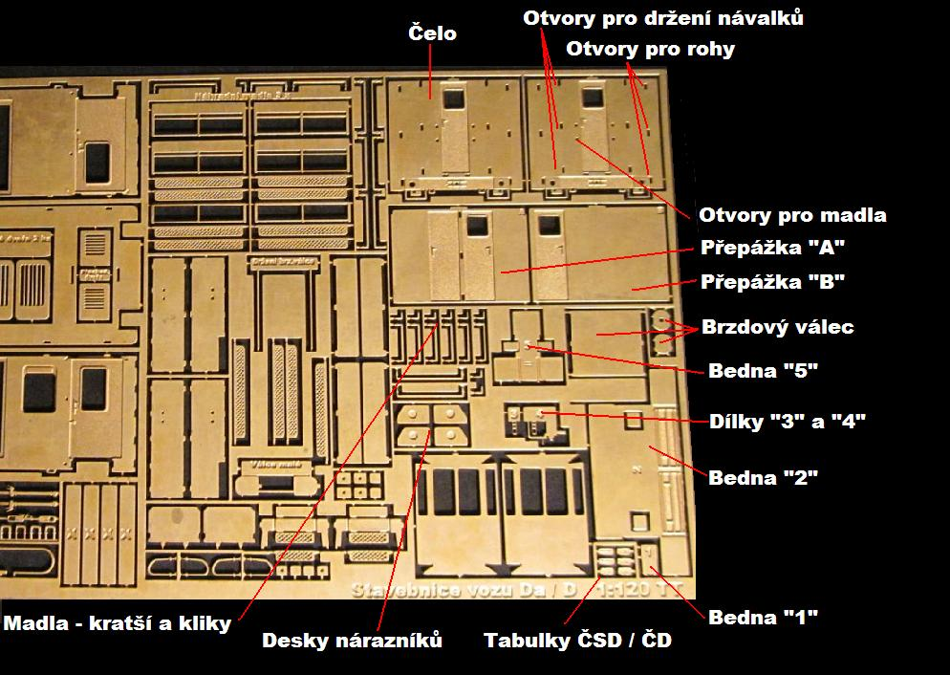
Sestavení skříně vozu - Bočnice přiletujeme z vnitřních stran k základu střechy. Vše sedí ve svých zámcích. Osadíme přepážky "A,B", stěnu WC a čtyři dorazy "X". Osadíme dveře, které přiletujeme také z vnitřních stran bočnic.
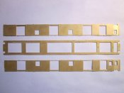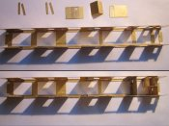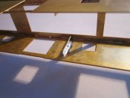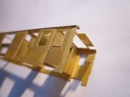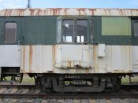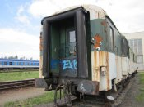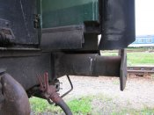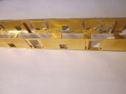
Ohneme dle rysek výhledové okno, na vnitřku ho lze proletovat a na vnější straně případně zabrousit. Čelo složíme následovně : připevníme "držení návalků" a cín případně zabrousíme. Připevníme ohnuté "rohy vozu".
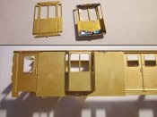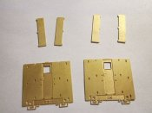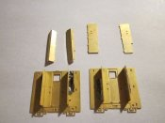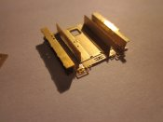
Str. 1/3

Sestavené čelo připevníme k bočnicím. Spoje proletujeme jak na vnitřních stranách, tak na vnějších, pak hlavně rohy vozu zabrousíme. Do čel osadíme čtyři malá madla, případně i madla nad přechodový plech. Záleží v jaké barvě mají madla být - zelená, černá...
Okapničky - celkem 6 + 2 kusy ohneme v koncích a přiletujeme je z vnitřních stran bočnic.
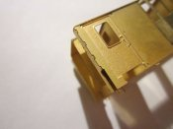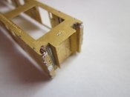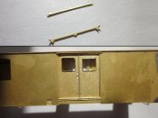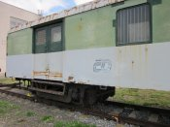
Dílky "Y1" sestavíme do komínku ( 3 ks na sebe ) a připevníme pod výhledové okno. Dílky "Y2" sestavíme do komínku ( 2 ks na sebe ) a připevníme na druhý konec vozu. Dle vybraného vzoru vozu můžeme ještě před lakem osadit madla a kliky na boku skříně.
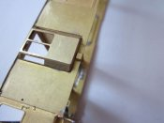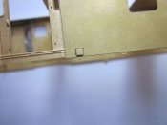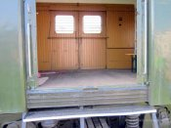Spodní výbava - Dílky jsou označené a umístění na voze v číselné řadě "1-5". Bedny "2" a "5" ohneme dle rysek a zaletujeme vnitřní části. Brzdový válec - základ se dobře ohýbá přes jehl. pilníček. K válci připevníme dílek "4" a držení válce. Schody sestavíme a připevníme k rámu. Schody nad podvozkem ( zadní část vozu ) připevníme přímo na podvozek.
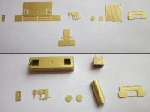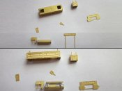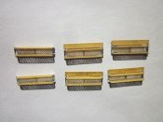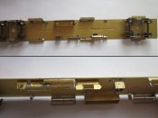
Strana vozu bez okna WC. Dílky "1,2,3".
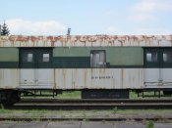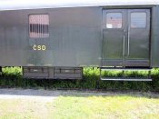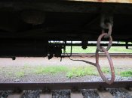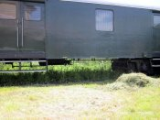
Druhá strana vozu. Dílky "4 a 5".
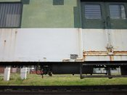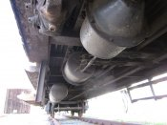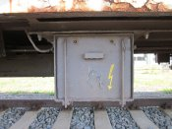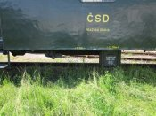

Str. 2/3

Schody malé - ohneme dle rysek a připevníme z vnitřní strany k bočnici. Spodní část schodu připevníme do drobného zámku vedoucího od horního schodu.
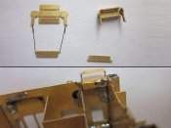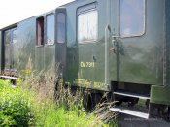Lak
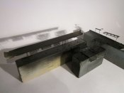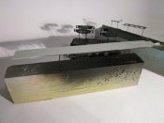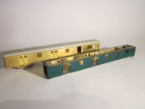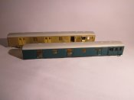
Mříže pod okny a interiér vozu se lakovat nemusí, barva leptu celkem odpovídá skutečnosti. Okna 4+1 ks obarvíme na černo - znázornění gumy. Černý je přechodový plech a kabel na čelech, nebo při osazení dalších dílů z leptu také hák, šroubovka a brzdové hadice. Plastový šroubek se může zakrýt drobným nákladem. Po připevnění střechy a dosazení nárazníků je model hotov.
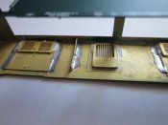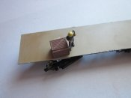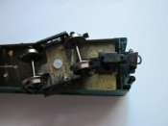Dokončený model vozu
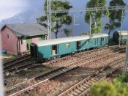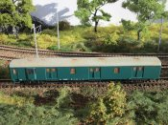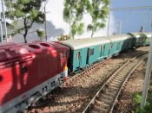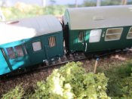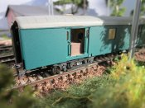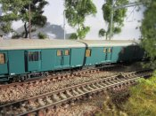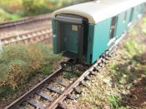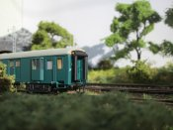

Děkujeme Vám za zakoupení tohoto výrobku a přejeme příjemnou stavbu. Více najdete na našich stránkách www.modely-masinek.cz

Str. 3/3

